
Tema
ESPECIFICACIÓN DE CASOS DE USO DETALLADO DEL SISTEMA INTEGRAL DE GESTIÓN HOSPITALARIA (SIGH)

Autores
ESTEBAN RECALDE
ANDY CONTERÓN
CRISTIAN LISINTUÑA

Tutor
Ing. Eduardo Mauricio Campaña Ortega
MIS.MDU.CCNA.CCIA.
PhD. (c) Ingeniería de Software PhD. (c) Seguridad Información

Fecha
03/11/2026

ESPECIFICACIÓN DE CASOS DE USO DETALLADA DEL SISTEMA INTEGRAL DE GESTIÓN HOSPITALARIA “SIGH”
ESPECIFICACIÓN DE CASOS DE USO DETALLADO 4
ESPECIFICACIÓN DE CASOS DE USO 4
ECUD_INICIAR_SESIÓN 4
ECUD_GESTIONAR_USUARIOS_ROLES_Y_PERMISOS 6
ECUD_ADMINISTRAR_CATÁLOGOS_Y_PARÁMETROS 8
ECUD_GESTIONAR_FACTURACIÓN_Y_PAGOS 10
ECUD_GESTIONAR_PACIENTES_Y_ADMISIÓN 12
ECUD_GESTIONAR_CITAS_MÉDICAS 14
ECUD_GESTIONAR_ATENCIÓN_CLÍNICA 16
ECUD_REGISTRAR_SIGNOS_VITALES_Y_CUIDADOS 20
ECUD_GESTIONAR_LABORATORIO_CLÍNICO 22
ECUD_GESTIONAR_ESTUDIOS_DE_IMAGENOLOGÍA 24
ECUD_GESTIONAR_FARMACIA_E_INVENTARIO 26
ECUD_GESTIONAR_HOSPITALIZACIÓN_Y_CAMAS 28
ECUD_GESTIONAR_PROCEDIMIENTOS_QUIRÚRGICOS 31
ECUD_GENERAR_REPORTES_E_INDICADORES 33
ECUD_CONSULTAR_AUDITORÍA_Y_TRAZABILIDAD 35

ÍNDICE DE ILUSTRACIONES
Ilustración 1. Caso de uso Iniciar sesión (Nivel 0) 5
Ilustración 2. Caso de uso Gestionar usuarios, roles y permisos 7
Ilustración 3. Caso de uso Administrar catálogos y parámetros 9
Ilustración 4. Caso de uso Gestionar facturación y pagos 11
Ilustración 5. Caso de uso Gestionar pacientes y admisión 13
Ilustración 6. Caso de uso Gestionar citas médicas 15
Ilustración 7. Caso de uso Gestionar atención clínica 17
Ilustración 8. Caso de uso Registrar signos vitales y cuidados (Nivel 0) 21
Ilustración 9. Caso de uso Gestionar laboratorio clínico 23
Ilustración 10. Caso de uso Gestionar estudios de imagenología 25
Ilustración 11. Caso de uso Gestionar farmacia e inventario 27
Ilustración 12. Caso de uso Gestionar hospitalización y camas 29
Ilustración 13. Caso de uso Gestionar procedimientos quirúrgicos 32
Ilustración 14. Caso de uso Generar reportes e indicadores (Nivel 0) 34
Ilustración 15. Caso de uso Consultar auditoría y trazabilidad (Nivel 0) 36

ÍNDICE DE TABLAS
Tabla 1. ECUD Iniciar sesión 4
Tabla 2. ECUD Gestionar usuarios, roles y permisos 6
Tabla 3. ECUD Administrar catálogos y parámetros 8
Tabla 4. ECUD Gestionar facturación y pagos 10
Tabla 5. ECUD Gestionar pacientes y admisión 12
Tabla 6. ECUD Gestionar citas médicas 14
Tabla 7. ECUD Gestionar atención clínica 16
Tabla 8. ECUD Registrar signos vitales y cuidados 20
Tabla 9. ECUD Gestionar laboratorio clínico 22
Tabla 10. ECUD Gestionar estudios de imagenología 24
Tabla 11. ECUD Gestionar farmacia e inventario 26
Tabla 12. ECUD Gestionar hospitalización y camas 28
Tabla 13. ECUD Gestionar procedimientos quirúrgicos 31
Tabla 14. ECUD Generar reportes e indicadores 33
Tabla 15. ECUD Consultar auditoría y trazabilidad 35

ESPECIFICACIÓN DE CASOS DE USO DETALLADO
A continuación, se muestra la Especificación de Casos de Uso Detallado (ECUD) del Sistema Integral de Gestión Hospitalaria “SIGH” del Hospital General Monster Salud. Se especifica cada caso de uso del diagrama de Nivel 0; sus flujos básicos corresponden a los casos de uso de los diagramas de Nivel 1.

ESPECIFICACIÓN DE CASOS DE USO

ECUD_INICIAR_SESIÓN
A continuación, se muestra ECUD_INICIAR_SESIÓN
Tabla 1. ECUD Iniciar sesión
Nombre Caso de Uso: | Iniciar sesión
Identificador: | ECUD01
Descripción: | Permite a cualquier usuario del sistema autenticarse con su identificador y contraseña para acceder a las funciones de su rol. Las credenciales se validan en el propio sistema o en el sistema de identidad o autenticación institucional.
Meta: | Permitir que solo los usuarios autorizados accedan al SIGH y que cada uno vea únicamente las opciones de su rol.
Estado: | Activo |  | Versión: | 1.0
Autores: | Recalde Esteban, Conterón Andy, Lisintuña Cristian
Fecha creación: | 03/11/2026 |  | Fecha modificación | 03/11/2026
Precondiciones: | - El usuario debe tener una cuenta creada por el administrador del sistema.  - La cuenta debe estar activa y no bloqueada.
Post condiciones: | El usuario accede a la página principal con el menú de su rol y el acceso queda registrado en la bitácora de auditoría.
Gráfico: | 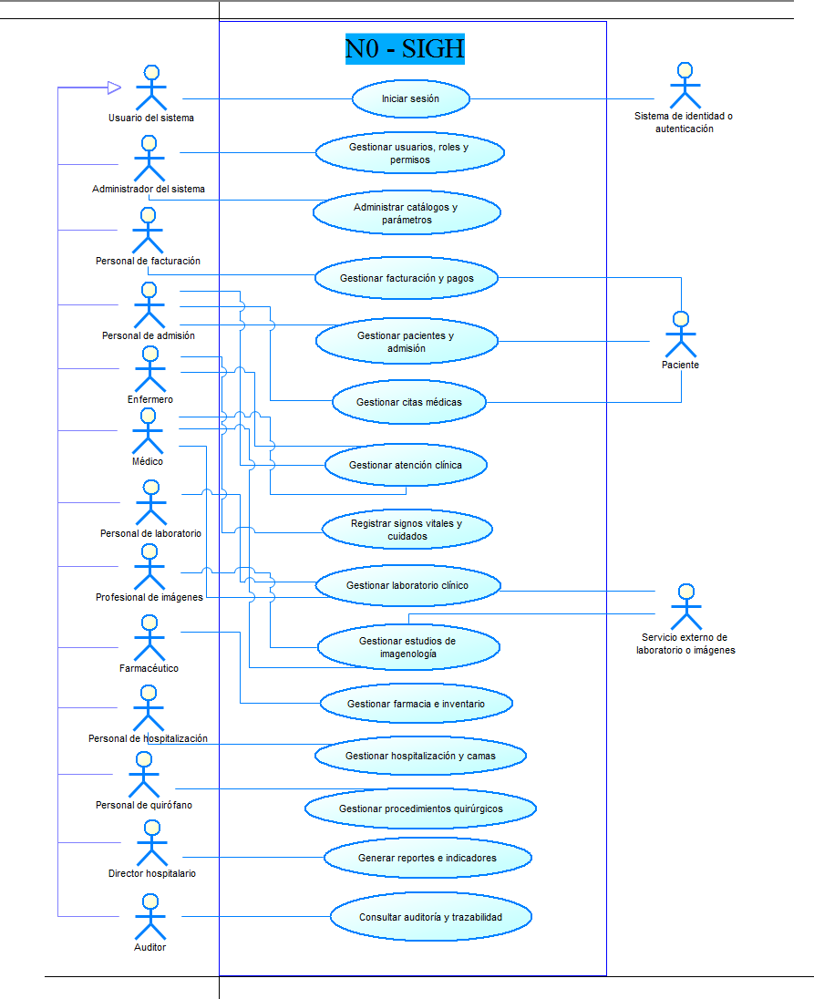  Ilustración 1. Caso de uso Iniciar sesión (Nivel 0)
Flujo básico
INICIAR SESIÓN
Actor |  | Sistema
- El usuario ingresa a la página de inicio de sesión del SIGH. |  | - El sistema muestra los campos de identificador de usuario y contraseña.
- El usuario ingresa su identificador y contraseña y presiona “Ingresar”. |  | - El sistema valida las credenciales, directamente o mediante el sistema de identidad o autenticación.
 |  | - El sistema registra el acceso en la bitácora de auditoría y muestra la página principal con las opciones permitidas para el rol del usuario.
CERRAR SESIÓN
Actor |  | Sistema
- El usuario selecciona la opción “Cerrar sesión”. |  | - El sistema finaliza la sesión y muestra nuevamente la página de inicio de sesión.
Flujo Alternativo
- Datos incorrectos: Si el identificador o la contraseña no son válidos, el sistema muestra un mensaje de error y solicita los datos nuevamente.
- Cuenta bloqueada: Al quinto intento fallido consecutivo, el sistema bloquea la cuenta e indica que el usuario debe comunicarse con el administrador del sistema.
- Inactividad: Si no hay actividad durante 15 minutos, el sistema cierra la sesión automáticamente.
- Servicio de identidad no disponible: Si el sistema de identidad o autenticación no responde, el sistema informa que no fue posible validar las credenciales y permite intentarlo de nuevo.
- Cancelar: Si el usuario presiona “Cancelar”, el sistema limpia el formulario.
Casos de uso incluidos: —
Casos de uso extendidos: —

ECUD_GESTIONAR_USUARIOS_ROLES_Y_PERMISOS
A continuación, se muestra ECUD_GESTIONAR_USUARIOS_ROLES_Y_PERMISOS
Tabla 2. ECUD Gestionar usuarios, roles y permisos
Nombre Caso de Uso: | Gestionar usuarios, roles y permisos
Identificador: | ECUD02
Descripción: | Permite al administrador del sistema registrar, buscar, modificar y desactivar cuentas de usuario, y definir los roles y los permisos de cada rol por módulo y operación.
Meta: | Controlar quién accede al SIGH y qué operaciones puede realizar cada usuario según sus responsabilidades.
Estado: | Activo |  | Versión: | 1.0
Autores: | Recalde Esteban, Conterón Andy, Lisintuña Cristian
Fecha creación: | 03/11/2026 |  | Fecha modificación | 03/11/2026
Precondiciones: | - El administrador del sistema debe haber iniciado sesión.  - El administrador debe tener el permiso de gestión de seguridad.
Post condiciones: | Las cuentas, los roles y los permisos quedan registrados, y cada cambio queda en la bitácora de auditoría.
Gráfico: | 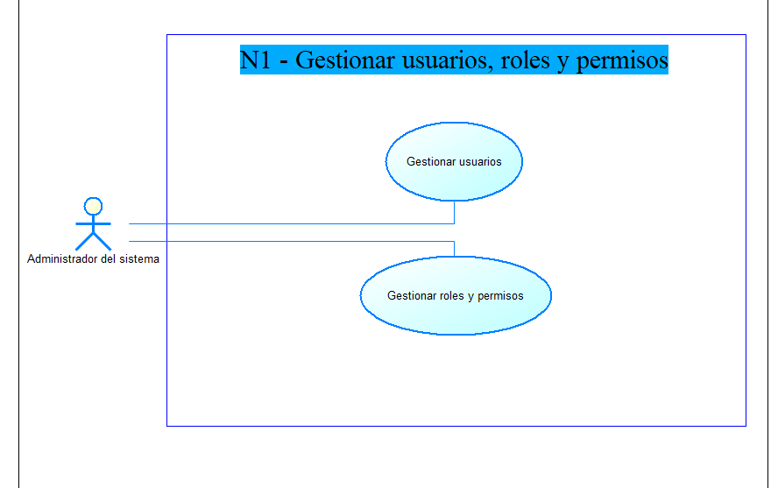  Ilustración 2. Caso de uso Gestionar usuarios, roles y permisos
Flujo básico
REGISTRAR USUARIO
Actor |  | Sistema
- El administrador selecciona la opción “Usuarios” y luego “Nuevo”. |  | - El sistema muestra el formulario con identificador, nombres, apellidos, correo institucional, departamento y roles.
- El administrador llena los datos, asigna uno o más roles y presiona “Guardar”. |  | - El sistema valida los datos y verifica que el identificador no exista.
 |  | - El sistema genera la contraseña inicial según la política de contraseñas, la almacena cifrada y muestra un mensaje de confirmación.
BUSCAR USUARIO
Actor |  | Sistema
- El administrador selecciona la opción “Buscar usuario”. |  | - El sistema solicita el identificador, el nombre o el departamento.
- El administrador ingresa el criterio de búsqueda. |  | - El sistema muestra los usuarios que cumplen el criterio con su estado (activo, inactivo o bloqueado).
MODIFICAR USUARIO
Actor |  | Sistema
- El administrador busca el usuario y presiona el ícono “Modificar”. |  | - El sistema muestra el formulario con los datos actuales del usuario.
- El administrador cambia los datos o los roles y presiona “Guardar”. |  | - El sistema valida los datos, guarda los cambios y los registra en la bitácora.
DESACTIVAR USUARIO
Actor |  | Sistema
- El administrador busca el usuario y presiona el ícono “Desactivar”. |  | - El sistema solicita la confirmación de la operación.
- El administrador confirma la desactivación. |  | - El sistema cambia el estado de la cuenta a inactivo sin eliminar los registros que el usuario generó.
GESTIONAR ROLES Y PERMISOS
Actor |  | Sistema
- El administrador selecciona la opción “Roles” y luego “Nuevo” o “Modificar”. |  | - El sistema muestra el nombre del rol y la lista de módulos con sus operaciones (consultar, crear, modificar, validar, anular, exportar).
- El administrador ingresa el nombre del rol, marca los permisos y presiona “Guardar”. |  | - El sistema guarda el rol con sus permisos y los aplica en el servidor a cada solicitud de los usuarios que lo tengan.
Flujo Alternativo
- Datos incorrectos: Si algún dato es inválido, el sistema indica el campo y la causa y solicita corregirlo.
- Usuario existente: Si el identificador ya está registrado, el sistema informa que la cuenta ya existe.
- Usuario no encontrado: Si la búsqueda no tiene resultados, el sistema muestra un mensaje y permite buscar de nuevo.
- Cancelar: Si el administrador presiona “Cancelar”, el sistema limpia el formulario sin guardar cambios.
Casos de uso incluidos: ECUD01 Iniciar sesión
Casos de uso extendidos: —

ECUD_ADMINISTRAR_CATÁLOGOS_Y_PARÁMETROS
A continuación, se muestra ECUD_ADMINISTRAR_CATÁLOGOS_Y_PARÁMETROS
Tabla 3. ECUD Administrar catálogos y parámetros
Nombre Caso de Uso: | Administrar catálogos y parámetros
Identificador: | ECUD03
Descripción: | Permite al administrador del sistema mantener las especialidades, los profesionales, los horarios y la disponibilidad de atención, y los parámetros técnicos del sistema.
Meta: | Disponer de catálogos y parámetros actualizados para programar citas según la disponibilidad real de los profesionales.
Estado: | Activo |  | Versión: | 1.0
Autores: | Recalde Esteban, Conterón Andy, Lisintuña Cristian
Fecha creación: | 03/11/2026 |  | Fecha modificación | 03/11/2026
Precondiciones: | - El administrador del sistema debe haber iniciado sesión.  - Los consultorios del hospital deben estar definidos.
Post condiciones: | Los catálogos y parámetros quedan actualizados y disponibles para los demás módulos.
Gráfico: | 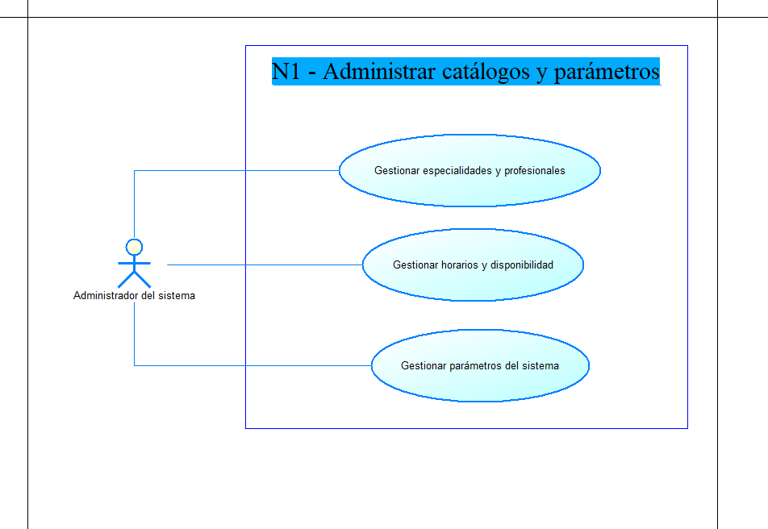  Ilustración 3. Caso de uso Administrar catálogos y parámetros
Flujo básico
GESTIONAR ESPECIALIDADES Y PROFESIONALES
Actor |  | Sistema
- El administrador selecciona la opción “Especialidades” o “Profesionales”. |  | - El sistema muestra la lista registrada con las opciones de registrar, modificar y desactivar.
- El administrador registra o modifica los datos (nombre de la especialidad, o datos y especialidad del profesional) y presiona “Guardar”. |  | - El sistema valida los datos, los guarda y actualiza la lista.
GESTIONAR HORARIOS Y DISPONIBILIDAD
Actor |  | Sistema
- El administrador selecciona un profesional y la opción “Horarios”. |  | - El sistema muestra los horarios del profesional por día y consultorio.
- El administrador registra, modifica o bloquea un horario y presiona “Guardar”. |  | - El sistema verifica que el horario no se superponga con otro del mismo profesional o consultorio.
 |  | - Si el cambio afecta citas programadas, el sistema muestra la lista de citas afectadas y luego guarda el horario.
GESTIONAR PARÁMETROS DEL SISTEMA
Actor |  | Sistema
- El administrador selecciona la opción “Parámetros”. |  | - El sistema muestra los parámetros configurables, como el número de intentos fallidos y el tiempo de inactividad.
- El administrador cambia el valor de un parámetro y presiona “Guardar”. |  | - El sistema valida el valor, lo guarda y registra el cambio en la bitácora.
Flujo Alternativo
- Horario superpuesto: Si el horario se cruza con otro del mismo profesional o consultorio, el sistema no lo guarda y muestra el conflicto.
- Datos incorrectos: Si un dato o un valor de parámetro es inválido, el sistema indica el campo y la causa.
- Cancelar: Si el administrador presiona “Cancelar”, el sistema descarta los cambios.
Casos de uso incluidos: ECUD01 Iniciar sesión
Casos de uso extendidos: —

ECUD_GESTIONAR_FACTURACIÓN_Y_PAGOS
A continuación, se muestra ECUD_GESTIONAR_FACTURACIÓN_Y_PAGOS
Tabla 4. ECUD Gestionar facturación y pagos
Nombre Caso de Uso: | Gestionar facturación y pagos
Identificador: | ECUD04
Descripción: | Permite al personal de facturación mantener el catálogo de servicios y tarifas, generar facturas con los cargos de los servicios prestados, registrar los pagos del paciente, consultar saldos y anular o corregir facturas.
Meta: | Integrar los cargos de la atención con la facturación y controlar los pagos y saldos de cada paciente.
Estado: | Activo |  | Versión: | 1.0
Autores: | Recalde Esteban, Conterón Andy, Lisintuña Cristian
Fecha creación: | 03/11/2026 |  | Fecha modificación | 03/11/2026
Precondiciones: | - El personal de facturación debe haber iniciado sesión.  - Los servicios prestados deben haber generado cargos en el episodio del paciente.
Post condiciones: | La factura, el pago o la anulación quedan registrados y el saldo del paciente se actualiza.
Gráfico: | 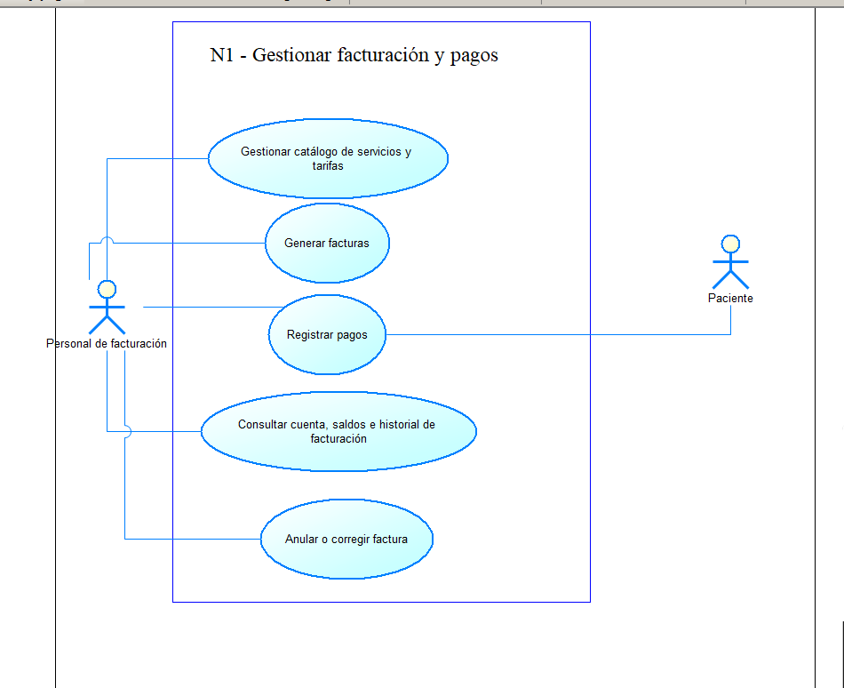  Ilustración 4. Caso de uso Gestionar facturación y pagos
Flujo básico
GESTIONAR CATÁLOGO DE SERVICIOS Y TARIFAS
Actor |  | Sistema
- El personal de facturación selecciona la opción “Servicios y tarifas”. |  | - El sistema muestra los servicios registrados con su tarifa vigente.
- El personal registra o modifica un servicio y su tarifa autorizada y presiona “Guardar”. |  | - El sistema valida los datos y guarda el servicio con su tarifa.
GENERAR FACTURAS
Actor |  | Sistema
- El personal busca al paciente y selecciona “Generar factura”. |  | - El sistema muestra los cargos pendientes del episodio calculados según las tarifas autorizadas.
- El personal aplica los descuentos autorizados, indica el responsable de pago (particular, seguro o convenio) y presiona “Emitir”. |  | - El sistema calcula el total, genera la factura y la muestra para imprimir.
REGISTRAR PAGOS
Actor |  | Sistema
- El paciente entrega el pago y el personal selecciona “Registrar pago” en la factura. |  | - El sistema muestra el saldo pendiente de la factura.
- El personal ingresa el monto y la forma de pago y presiona “Guardar”. |  | - El sistema registra el pago, actualiza el saldo y emite el comprobante.
CONSULTAR CUENTA, SALDOS E HISTORIAL DE FACTURACIÓN
Actor |  | Sistema
- El personal busca al paciente y selecciona “Estado de cuenta”. |  | - El sistema muestra las facturas, los pagos y el saldo pendiente del paciente.
ANULAR O CORREGIR FACTURA
Actor |  | Sistema
- El personal busca la factura y selecciona “Anular” o “Corregir”. |  | - El sistema solicita el motivo de la operación.
- El personal ingresa el motivo y confirma. |  | - El sistema registra la anulación o la corrección conservando la factura original, el motivo y el usuario responsable.
Flujo Alternativo
- Sin cargos pendientes: Si el paciente no tiene cargos por facturar, el sistema lo informa y no genera la factura.
- Monto mayor al saldo: Si el monto ingresado supera el saldo pendiente, el sistema muestra un mensaje y solicita corregirlo.
- Motivo no ingresado: Si no se ingresa el motivo de la anulación o corrección, el sistema no permite continuar.
- Cancelar: Si el personal presiona “Cancelar”, el sistema descarta la operación.
Casos de uso incluidos: ECUD01 Iniciar sesión
Casos de uso extendidos: —

ECUD_GESTIONAR_PACIENTES_Y_ADMISIÓN
A continuación, se muestra ECUD_GESTIONAR_PACIENTES_Y_ADMISIÓN
Tabla 5. ECUD Gestionar pacientes y admisión
Nombre Caso de Uso: | Gestionar pacientes y admisión
Identificador: | ECUD05
Descripción: | Permite al personal de admisión consultar, registrar y actualizar los datos de los pacientes, y registrar su llegada para una cita o para una atención no programada.
Meta: | Mantener un registro único y confiable de pacientes, sin expedientes duplicados.
Estado: | Activo |  | Versión: | 1.0
Autores: | Recalde Esteban, Conterón Andy, Lisintuña Cristian
Fecha creación: | 03/11/2026 |  | Fecha modificación | 03/11/2026
Precondiciones: | - El personal de admisión debe haber iniciado sesión.  - El paciente debe presentar su documento de identidad o los datos disponibles.
Post condiciones: | El paciente queda registrado con un identificador interno único o con sus datos actualizados, y su llegada queda registrada.
Gráfico: | 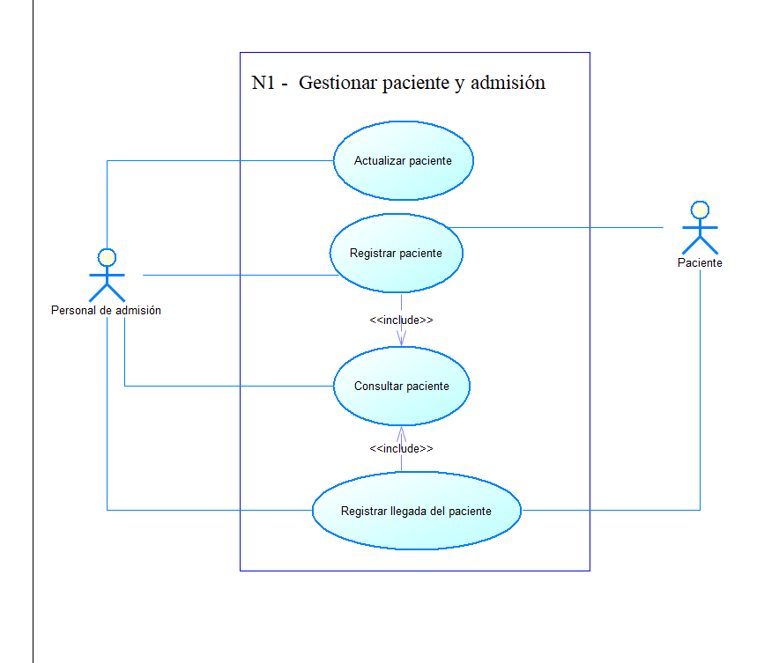  Ilustración 5. Caso de uso Gestionar pacientes y admisión
Flujo básico
CONSULTAR PACIENTE
Actor |  | Sistema
- El personal de admisión selecciona la opción “Buscar paciente”. |  | - El sistema solicita el número de identificación, el identificador interno, los nombres y apellidos o la fecha de nacimiento.
- El personal ingresa el criterio de búsqueda. |  | - El sistema muestra los pacientes que coinciden e indica si tienen historia clínica previa.
REGISTRAR PACIENTE
Actor |  | Sistema
- El paciente entrega sus datos y el personal selecciona “Nuevo paciente”. |  | - El sistema consulta los posibles duplicados con el documento o con los nombres, apellidos y fecha de nacimiento.
- El personal llena el formulario (datos personales, contacto y contacto de emergencia) y presiona “Guardar”. |  | - El sistema valida los datos, asigna el identificador interno único y muestra un mensaje de confirmación.
ACTUALIZAR PACIENTE
Actor |  | Sistema
- El personal busca al paciente y presiona el ícono “Modificar”. |  | - El sistema muestra los datos que se pueden actualizar.
- El personal cambia los datos y presiona “Guardar”. |  | - El sistema valida los datos, guarda los cambios y conserva el historial de la versión anterior.
REGISTRAR LLEGADA DEL PACIENTE
Actor |  | Sistema
- El paciente llega al hospital y el personal busca su registro. |  | - El sistema muestra las citas del día del paciente.
- El personal selecciona la cita o “Atención no programada” y presiona “Registrar llegada”. |  | - El sistema registra la hora de llegada y cambia el estado de atención a “en espera”.
Flujo Alternativo
- Posible duplicado: Si existen registros parecidos, el sistema muestra una advertencia; el personal elige el registro existente o, si es autorizado, concilia los duplicados.
- Paciente no encontrado: Si la búsqueda no tiene resultados, el sistema permite registrar un nuevo paciente.
- Corrección de identificación: Si se cambian datos de identificación, el sistema exige el motivo de la corrección y lo registra en la bitácora.
- Datos incorrectos: Si algún dato es inválido, el sistema indica el campo y la causa.
Casos de uso incluidos: ECUD01 Iniciar sesión; Consultar paciente (incluido por Registrar paciente y Registrar llegada del paciente)
Casos de uso extendidos: —

ECUD_GESTIONAR_CITAS_MÉDICAS
A continuación, se muestra ECUD_GESTIONAR_CITAS_MÉDICAS
Tabla 6. ECUD Gestionar citas médicas
Nombre Caso de Uso: | Gestionar citas médicas
Identificador: | ECUD06
Descripción: | Permite al personal de admisión programar, reprogramar y cancelar citas a solicitud del paciente, consultar la agenda de los profesionales y registrar el estado de cada cita.
Meta: | Programar las citas según la disponibilidad real de los profesionales y consultorios, sin reservas superpuestas.
Estado: | Activo |  | Versión: | 1.0
Autores: | Recalde Esteban, Conterón Andy, Lisintuña Cristian
Fecha creación: | 03/11/2026 |  | Fecha modificación | 03/11/2026
Precondiciones: | - El personal de admisión debe haber iniciado sesión.  - El paciente debe estar registrado en el sistema.  - Los horarios de los profesionales deben estar registrados.
Post condiciones: | La cita queda programada, reprogramada, cancelada o con su estado actualizado, con el motivo y la trazabilidad del cambio.
Gráfico: | 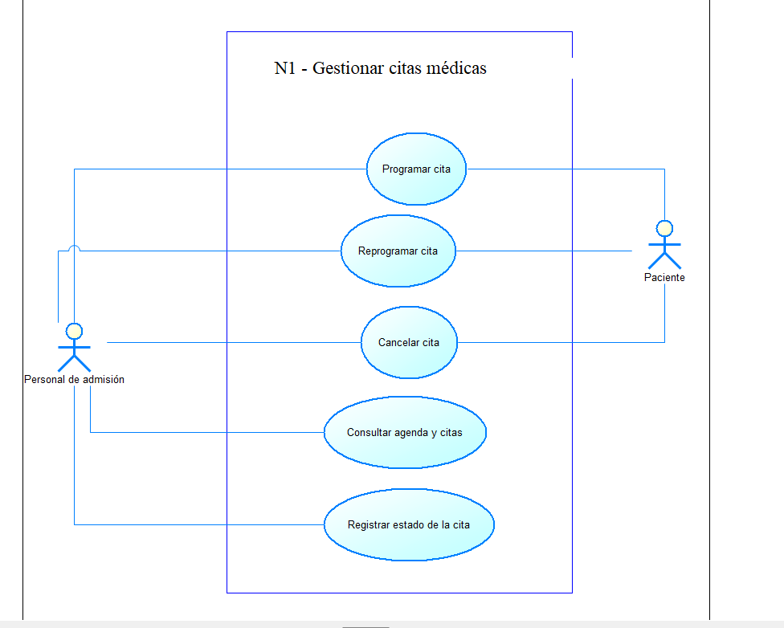  Ilustración 6. Caso de uso Gestionar citas médicas
Flujo básico
PROGRAMAR CITA
Actor |  | Sistema
- El paciente solicita una cita y el personal selecciona “Nueva cita”. |  | - El sistema solicita el paciente, la especialidad y el profesional.
- El personal ingresa los datos y elige fecha y hora. |  | - El sistema muestra solo los horarios disponibles del profesional y verifica que no haya otra reserva en ese horario.
- El personal ingresa el motivo administrativo y presiona “Guardar”. |  | - El sistema registra la cita en estado “programada” y muestra la confirmación.
REPROGRAMAR CITA
Actor |  | Sistema
- El paciente pide cambiar la cita y el personal la busca y selecciona “Reprogramar”. |  | - El sistema muestra los horarios disponibles y solicita el motivo del cambio.
- El personal elige el nuevo horario, ingresa el motivo y presiona “Guardar”. |  | - El sistema actualiza la cita y conserva el cambio en la bitácora.
CANCELAR CITA
Actor |  | Sistema
- El paciente pide cancelar la cita y el personal selecciona “Cancelar cita”. |  | - El sistema solicita el motivo de la cancelación.
- El personal ingresa el motivo y confirma. |  | - El sistema cambia el estado de la cita a “cancelada” y libera el horario.
CONSULTAR AGENDA Y CITAS
Actor |  | Sistema
- El personal selecciona “Agenda” y filtra por profesional, especialidad, fecha o paciente. |  | - El sistema muestra la agenda diaria o semanal con las citas y sus estados.
REGISTRAR ESTADO DE LA CITA
Actor |  | Sistema
- El personal busca la cita y selecciona el nuevo estado (confirmada o inasistencia). |  | - El sistema actualiza el estado de la cita y registra el cambio.
Flujo Alternativo
- Horario no disponible: Si el horario está ocupado o fuera de la disponibilidad del profesional, el sistema no permite guardar la cita.
- Motivo no ingresado: Si no se ingresa el motivo al reprogramar o cancelar, el sistema no permite continuar.
- Cita no encontrada: Si la búsqueda no tiene resultados, el sistema muestra un mensaje y permite buscar de nuevo.
Casos de uso incluidos: ECUD01 Iniciar sesión
Casos de uso extendidos: —

ECUD_GESTIONAR_ATENCIÓN_CLÍNICA
A continuación, se muestra ECUD_GESTIONAR_ATENCIÓN_CLÍNICA
Tabla 7. ECUD Gestionar atención clínica
Nombre Caso de Uso: | Gestionar atención clínica
Identificador: | ECUD07
Descripción: | Permite al médico, al enfermero y al personal de admisión registrar el ingreso y triaje de urgencias, y al médico registrar consultas, diagnósticos, tratamientos, órdenes de exámenes y estudios, recetas, la atención de urgencias, su disposición final y el alta médica, consultando la historia clínica electrónica.
Meta: | Integrar la consulta externa y la emergencia con la historia clínica, las órdenes y las prescripciones, con registros trazables.
Estado: | Activo |  | Versión: | 1.0
Autores: | Recalde Esteban, Conterón Andy, Lisintuña Cristian
Fecha creación: | 03/11/2026 |  | Fecha modificación | 03/11/2026
Precondiciones: | - El usuario debe haber iniciado sesión con rol de médico, enfermero o personal de admisión.  - El paciente debe estar registrado o contar con una identificación provisional.
Post condiciones: | La atención queda registrada en la historia clínica del paciente, asociada al profesional responsable, con fecha y hora.
Gráfico: | 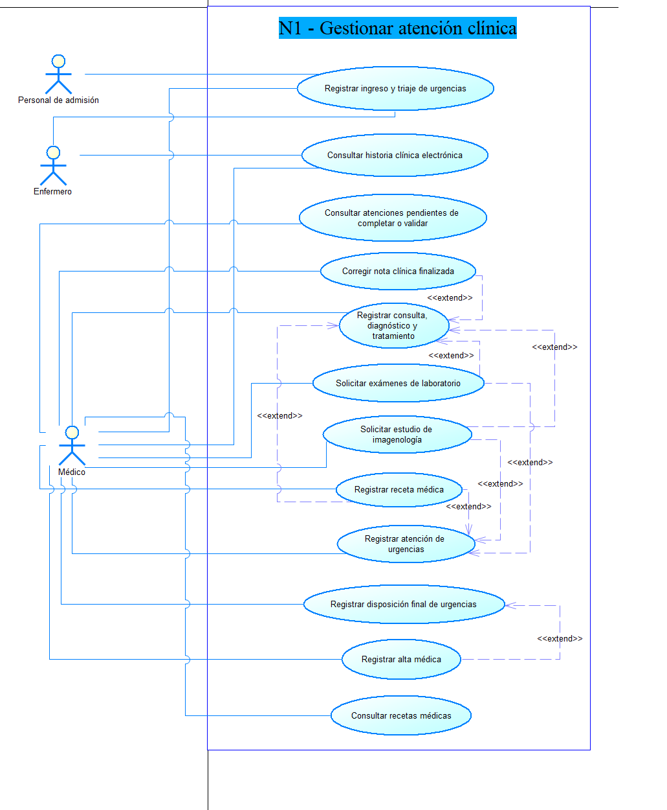  Ilustración 7. Caso de uso Gestionar atención clínica
Flujo básico
REGISTRAR INGRESO Y TRIAJE DE URGENCIAS
Actor |  | Sistema
- El personal de admisión registra la llegada del paciente a urgencias con los datos disponibles. |  | - El sistema registra la hora de ingreso y, si faltan datos, crea una identificación provisional.
- El enfermero o el médico evalúa al paciente y selecciona la prioridad según el protocolo de triaje. |  | - El sistema guarda la prioridad y ubica al paciente en la lista de urgencias.
CONSULTAR HISTORIA CLÍNICA ELECTRÓNICA
Actor |  | Sistema
- El médico o el enfermero busca al paciente y selecciona “Historia clínica”. |  | - El sistema muestra la historia organizada por episodios según los permisos del usuario.
 |  | - El sistema registra el acceso en la bitácora de auditoría.
CONSULTAR ATENCIONES PENDIENTES DE COMPLETAR O VALIDAR
Actor |  | Sistema
- El médico selecciona “Atenciones pendientes”. |  | - El sistema muestra las atenciones en elaboración o por validar del médico.
REGISTRAR CONSULTA, DIAGNÓSTICO Y TRATAMIENTO
Actor |  | Sistema
- El médico selecciona la cita del paciente y presiona “Iniciar atención”. |  | - El sistema muestra el formulario con los antecedentes y alergias registrados.
- El médico registra el motivo de consulta, los síntomas, la exploración física, el diagnóstico (CIE-10) y el plan de tratamiento. |  | - El sistema valida los campos obligatorios y guarda la nota en elaboración.
- El médico presiona “Finalizar”. |  | - El sistema marca la nota como finalizada y la bloquea para edición directa.
SOLICITAR EXÁMENES DE LABORATORIO
Actor |  | Sistema
- Durante la atención, el médico selecciona “Solicitar examen”, elige el tipo y la prioridad. |  | - El sistema registra la solicitud asociada al paciente y a la atención, y la envía a la bandeja del laboratorio.
SOLICITAR ESTUDIO DE IMAGENOLOGÍA
Actor |  | Sistema
- Durante la atención, el médico selecciona “Solicitar estudio de imagen” y elige el tipo de estudio. |  | - El sistema registra la solicitud y la deja disponible para su programación en imagenología.
REGISTRAR RECETA MÉDICA
Actor |  | Sistema
- Durante la atención, el médico selecciona “Receta” y agrega los medicamentos con presentación, dosis, vía, frecuencia y duración. |  | - El sistema compara los medicamentos con las alergias registradas y muestra una alerta si hay coincidencia.
- El médico revisa la alerta y presiona “Guardar”. |  | - El sistema registra la receta vinculada a la atención y la deja disponible para farmacia.
CONSULTAR RECETAS MÉDICAS
Actor |  | Sistema
- El médico selecciona “Recetas” del paciente. |  | - El sistema muestra las recetas vigentes y su historial.
CORREGIR NOTA CLÍNICA FINALIZADA
Actor |  | Sistema
- El médico abre una nota finalizada y selecciona “Agregar adenda”. |  | - El sistema muestra la nota original y solicita el motivo y el texto de la corrección.
- El médico ingresa el motivo y la corrección y presiona “Guardar”. |  | - El sistema guarda la adenda con autor, fecha y hora, sin modificar el texto original.
REGISTRAR ATENCIÓN DE URGENCIAS
Actor |  | Sistema
- El médico selecciona al paciente de la lista de urgencias. |  | - El sistema muestra los datos del ingreso y la prioridad asignada.
- El médico registra la evaluación inicial, las actuaciones y la evolución clínica. |  | - El sistema guarda la atención de urgencias con los profesionales responsables.
REGISTRAR DISPOSICIÓN FINAL DE URGENCIAS
Actor |  | Sistema
- El médico selecciona “Disposición final” y elige alta, hospitalización, traslado o derivación. |  | - El sistema registra la decisión y, si es hospitalización, la deja disponible para el personal de hospitalización.
REGISTRAR ALTA MÉDICA
Actor |  | Sistema
- El médico selecciona “Alta médica” e ingresa las indicaciones de alta. |  | - El sistema registra el alta médica como decisión clínica y la deja disponible para el alta administrativa.
Flujo Alternativo
- Datos incompletos en urgencias: Si el paciente llega sin datos, el sistema permite atenderlo con una identificación provisional que luego se concilia.
- Nota finalizada: Si el médico intenta editar una nota finalizada, el sistema no lo permite y ofrece agregar una adenda.
- Alerta de alergia: Si el medicamento coincide con una alergia registrada, el sistema muestra la alerta; la decisión final es del médico.
- Campos obligatorios: Si falta un dato obligatorio, el sistema indica el campo y no permite finalizar la nota.
Casos de uso incluidos: ECUD01 Iniciar sesión
Casos de uso extendidos: Corregir nota clínica finalizada extiende a Registrar consulta, diagnóstico y tratamiento; Solicitar exámenes de laboratorio, Solicitar estudio de imagenología y Registrar receta médica extienden a Registrar consulta, diagnóstico y tratamiento y a Registrar atención de urgencias; Registrar alta médica extiende a Registrar disposición final de urgencias.

ECUD_REGISTRAR_SIGNOS_VITALES_Y_CUIDADOS
A continuación, se muestra ECUD_REGISTRAR_SIGNOS_VITALES_Y_CUIDADOS
Tabla 8. ECUD Registrar signos vitales y cuidados
Nombre Caso de Uso: | Registrar signos vitales y cuidados
Identificador: | ECUD08
Descripción: | Permite al enfermero registrar los signos vitales, los cuidados, las observaciones, la evolución y las incidencias del paciente, y consultar las indicaciones clínicas autorizadas.
Meta: | Mantener la continuidad de la atención de enfermería con registros completos y trazables por profesional.
Estado: | Activo |  | Versión: | 1.0
Autores: | Recalde Esteban, Conterón Andy, Lisintuña Cristian
Fecha creación: | 03/11/2026 |  | Fecha modificación | 03/11/2026
Precondiciones: | - El enfermero debe haber iniciado sesión.  - El paciente debe tener una atención o una hospitalización activa.
Post condiciones: | Los signos vitales y las actividades de enfermería quedan en la historia clínica con fecha, hora y responsable.
Gráfico: | Ilustración 8. Caso de uso Registrar signos vitales y cuidados (Nivel 0)
Flujo básico
REGISTRAR SIGNOS VITALES
Actor |  | Sistema
- El enfermero busca al paciente y selecciona “Signos vitales”. |  | - El sistema muestra el formulario de presión arterial, frecuencia cardiaca y respiratoria, temperatura, saturación de oxígeno, peso y talla.
- El enfermero ingresa los valores y presiona “Guardar”. |  | - El sistema valida que los valores estén dentro de los rangos físicos posibles y los guarda con fecha, hora y responsable.
REGISTRAR CUIDADOS Y OBSERVACIONES
Actor |  | Sistema
- El enfermero selecciona “Nota de enfermería” y elige el tipo (cuidado, observación, evolución o incidencia). |  | - El sistema muestra el campo de descripción.
- El enfermero escribe la nota y presiona “Guardar”. |  | - El sistema guarda la nota en la historia clínica del paciente.
CONSULTAR INDICACIONES CLÍNICAS
Actor |  | Sistema
- El enfermero selecciona “Indicaciones” del paciente. |  | - El sistema muestra las indicaciones clínicas autorizadas por el médico.
Flujo Alternativo
- Valor fuera de rango: Si un signo vital está fuera del rango físico posible, el sistema rechaza el valor y muestra un mensaje.
- Campos obligatorios: Si falta la descripción de la nota, el sistema no permite guardarla.
- Administración de medicamentos: Cuando se implemente ese flujo, el enfermero registrará la administración de cada medicamento indicado.
Casos de uso incluidos: ECUD01 Iniciar sesión
Casos de uso extendidos: —

ECUD_GESTIONAR_LABORATORIO_CLÍNICO
A continuación, se muestra ECUD_GESTIONAR_LABORATORIO_CLÍNICO
Tabla 9. ECUD Gestionar laboratorio clínico
Nombre Caso de Uso: | Gestionar laboratorio clínico
Identificador: | ECUD09
Descripción: | Permite al personal de laboratorio gestionar las solicitudes y muestras, registrar y consultar resultados, incluidos los recibidos de un servicio externo, y al médico validar los resultados antes de que sean definitivos.
Meta: | Relacionar cada solicitud con su muestra y su resultado, y publicar solo resultados validados.
Estado: | Activo |  | Versión: | 1.0
Autores: | Recalde Esteban, Conterón Andy, Lisintuña Cristian
Fecha creación: | 03/11/2026 |  | Fecha modificación | 03/11/2026
Precondiciones: | - El usuario debe haber iniciado sesión con rol de personal de laboratorio o médico.  - Debe existir una solicitud de examen registrada por el médico.
Post condiciones: | El resultado queda vinculado a la solicitud y al paciente correctos, y se muestra como definitivo solo después de validarse.
Gráfico: | 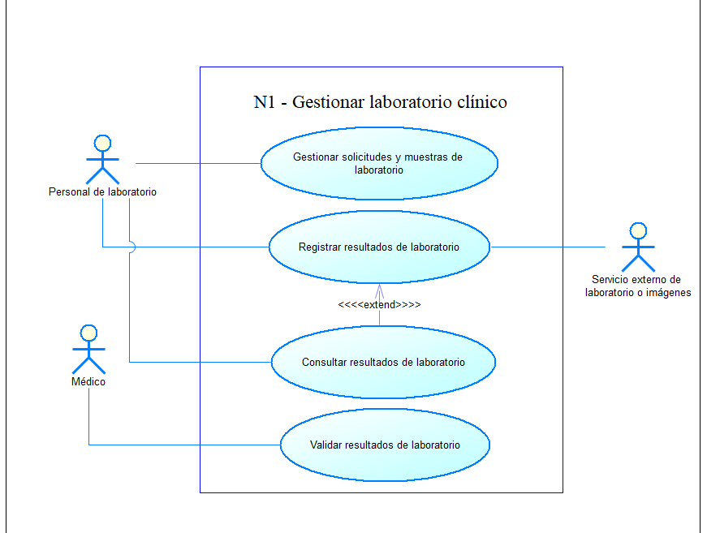  Ilustración 9. Caso de uso Gestionar laboratorio clínico
Flujo básico
GESTIONAR SOLICITUDES Y MUESTRAS DE LABORATORIO
Actor |  | Sistema
- El personal de laboratorio abre la bandeja de solicitudes pendientes. |  | - El sistema muestra las solicitudes con paciente, tipo de examen y prioridad.
- El personal registra la toma o la recepción de la muestra y lee su código de barras. |  | - El sistema asocia la muestra a la solicitud y cambia el estado de la solicitud.
REGISTRAR RESULTADOS DE LABORATORIO
Actor |  | Sistema
- El personal selecciona la solicitud e ingresa los valores del resultado. |  | - El sistema valida los datos y guarda el resultado como preliminar.
 |  | - Si el resultado llega de un servicio externo, el sistema lo recibe mediante la interfaz aprobada y lo asocia a la solicitud.
CONSULTAR RESULTADOS DE LABORATORIO
Actor |  | Sistema
- El personal busca la solicitud o al paciente y selecciona “Resultados”. |  | - El sistema muestra los resultados y sus versiones con su estado.
VALIDAR RESULTADOS DE LABORATORIO
Actor |  | Sistema
- El médico abre los resultados pendientes de validación. |  | - El sistema muestra el resultado con sus valores de referencia.
- El médico revisa el resultado y presiona “Validar”. |  | - El sistema marca el resultado como definitivo y registra la fecha y el responsable de la validación.
Flujo Alternativo
- Incidencia de muestra: Si la muestra llega en mal estado o mal identificada, el sistema registra la incidencia y deja la solicitud pendiente.
- Resultado crítico: Si el resultado es crítico, el sistema lo resalta y solicita registrar su comunicación al médico.
- Corrección de resultado: Si se corrige un resultado validado, el sistema crea una nueva versión con motivo y autor, sin borrar la anterior.
- Servicio externo no disponible: Si el servicio externo no responde, el sistema mantiene la solicitud pendiente e informa al personal.
Casos de uso incluidos: ECUD01 Iniciar sesión
Casos de uso extendidos: Consultar resultados de laboratorio extiende a Registrar resultados de laboratorio.

ECUD_GESTIONAR_ESTUDIOS_DE_IMAGENOLOGÍA
A continuación, se muestra ECUD_GESTIONAR_ESTUDIOS_DE_IMAGENOLOGÍA
Tabla 10. ECUD Gestionar estudios de imagenología
Nombre Caso de Uso: | Gestionar estudios de imagenología
Identificador: | ECUD10
Descripción: | Permite al profesional de imágenes programar los estudios solicitados y registrar su estado e informe, incluidos los informes de un servicio externo, y al médico consultar los informes.
Meta: | Relacionar cada estudio de imagen con su solicitud, su informe y la historia clínica del paciente.
Estado: | Activo |  | Versión: | 1.0
Autores: | Recalde Esteban, Conterón Andy, Lisintuña Cristian
Fecha creación: | 03/11/2026 |  | Fecha modificación | 03/11/2026
Precondiciones: | - El usuario debe haber iniciado sesión con rol de profesional de imágenes o médico.  - Debe existir una solicitud de estudio registrada por el médico.
Post condiciones: | El estudio queda programado o realizado y su informe queda asociado a la solicitud y al paciente.
Gráfico: | 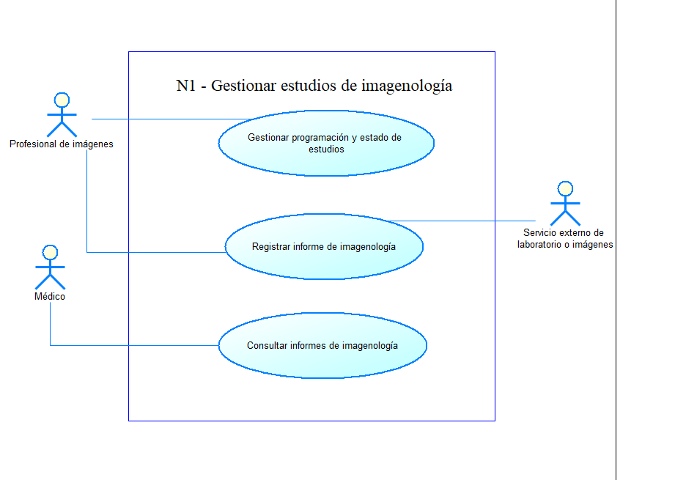  Ilustración 10. Caso de uso Gestionar estudios de imagenología
Flujo básico
GESTIONAR PROGRAMACIÓN Y ESTADO DE ESTUDIOS
Actor |  | Sistema
- El profesional de imágenes abre las solicitudes de estudios pendientes. |  | - El sistema muestra las solicitudes con paciente, tipo de estudio y prioridad.
- El profesional asigna fecha y hora al estudio y, al terminar, marca el estudio como realizado. |  | - El sistema guarda la programación y actualiza el estado del estudio.
REGISTRAR INFORME DE IMAGENOLOGÍA
Actor |  | Sistema
- El profesional selecciona el estudio realizado y escribe el informe de interpretación. |  | - El sistema guarda el informe con el profesional responsable y la fecha de emisión.
 |  | - Si el informe llega de un servicio externo, el sistema lo recibe mediante la interfaz aprobada y lo asocia al estudio.
CONSULTAR INFORMES DE IMAGENOLOGÍA
Actor |  | Sistema
- El médico busca al paciente y selecciona “Informes de imagen”. |  | - El sistema muestra los informes actuales y anteriores permitidos.
Flujo Alternativo
- Estudio no realizado: Si el estudio no se realizó, el sistema no permite registrar el informe.
- Datos incorrectos: Si algún dato es inválido, el sistema indica el campo y la causa.
- Servicio externo no disponible: Si el servicio externo no responde, el sistema deja el estudio en estado realizado sin informe e informa al profesional.
Casos de uso incluidos: ECUD01 Iniciar sesión
Casos de uso extendidos: —

ECUD_GESTIONAR_FARMACIA_E_INVENTARIO
A continuación, se muestra ECUD_GESTIONAR_FARMACIA_E_INVENTARIO
Tabla 11. ECUD Gestionar farmacia e inventario
Nombre Caso de Uso: | Gestionar farmacia e inventario
Identificador: | ECUD11
Descripción: | Permite al farmacéutico dispensar los medicamentos de las recetas, mantener el catálogo de medicamentos y registrar las entradas, salidas, ajustes y devoluciones del inventario, con alertas de stock y caducidad.
Meta: | Controlar la dispensación y el inventario de medicamentos por lote, evitando entregas duplicadas y productos caducados.
Estado: | Activo |  | Versión: | 1.0
Autores: | Recalde Esteban, Conterón Andy, Lisintuña Cristian
Fecha creación: | 03/11/2026 |  | Fecha modificación | 03/11/2026
Precondiciones: | - El farmacéutico debe haber iniciado sesión.  - Para dispensar, debe existir una receta vigente registrada por el médico.
Post condiciones: | La dispensación y los movimientos quedan registrados y las existencias de cada lote quedan actualizadas.
Gráfico: | 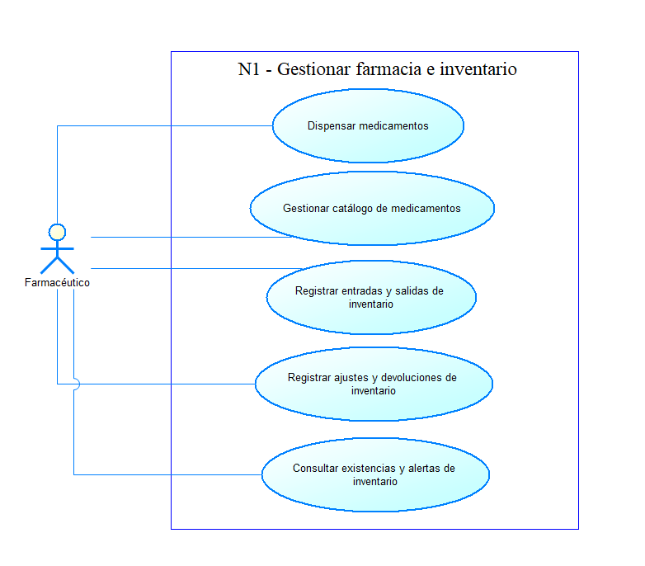  Ilustración 11. Caso de uso Gestionar farmacia e inventario
Flujo básico
DISPENSAR MEDICAMENTOS
Actor |  | Sistema
- El farmacéutico busca la receta del paciente. |  | - El sistema muestra la receta, su estado y las cantidades pendientes.
- El farmacéutico confirma los medicamentos y las cantidades a entregar. |  | - El sistema selecciona el lote no caducado con la fecha de caducidad más próxima (FEFO).
- El farmacéutico presiona “Dispensar”. |  | - El sistema registra la entrega, descuenta el inventario y actualiza las cantidades pendientes.
GESTIONAR CATÁLOGO DE MEDICAMENTOS
Actor |  | Sistema
- El farmacéutico selecciona “Medicamentos” y elige registrar, modificar o desactivar. |  | - El sistema muestra el formulario con nombre, presentación, concentración y stock mínimo.
- El farmacéutico ingresa los datos y presiona “Guardar”. |  | - El sistema valida y guarda el medicamento.
REGISTRAR ENTRADAS Y SALIDAS DE INVENTARIO
Actor |  | Sistema
- El farmacéutico selecciona “Entrada” o “Salida” e ingresa el medicamento, el lote, la fecha de caducidad y la cantidad. |  | - El sistema registra el movimiento y actualiza las existencias del lote.
REGISTRAR AJUSTES Y DEVOLUCIONES DE INVENTARIO
Actor |  | Sistema
- El farmacéutico selecciona “Ajuste” o “Devolución”, ingresa la cantidad y el motivo. |  | - El sistema registra el movimiento con el motivo y el responsable, y actualiza las existencias.
CONSULTAR EXISTENCIAS Y ALERTAS DE INVENTARIO
Actor |  | Sistema
- El farmacéutico selecciona “Existencias”. |  | - El sistema muestra las existencias por lote y resalta los productos agotados, bajo el stock mínimo o próximos a caducar.
Flujo Alternativo
- Entrega duplicada: Si la cantidad prescrita ya fue entregada, el sistema rechaza una nueva dispensación completa.
- Entrega parcial: Si no hay existencias suficientes, el sistema registra una entrega parcial y deja la cantidad pendiente.
- Stock insuficiente: Si una salida o un ajuste deja el stock en negativo, el sistema no permite guardarlo.
Casos de uso incluidos: ECUD01 Iniciar sesión
Casos de uso extendidos: —

ECUD_GESTIONAR_HOSPITALIZACIÓN_Y_CAMAS
A continuación, se muestra ECUD_GESTIONAR_HOSPITALIZACIÓN_Y_CAMAS
Tabla 12. ECUD Gestionar hospitalización y camas
Nombre Caso de Uso: | Gestionar hospitalización y camas
Identificador: | ECUD12
Descripción: | Permite al personal de hospitalización mantener el catálogo de áreas, habitaciones y camas, registrar ingresos y traslados con asignación de cama, actualizar el estado de las camas, registrar el alta administrativa y consultar la ocupación y las estancias.
Meta: | Coordinar en tiempo real la ocupación de camas, sin asignaciones superpuestas.
Estado: | Activo |  | Versión: | 1.0
Autores: | Recalde Esteban, Conterón Andy, Lisintuña Cristian
Fecha creación: | 03/11/2026 |  | Fecha modificación | 03/11/2026
Precondiciones: | - El personal de hospitalización debe haber iniciado sesión.  - Para el ingreso, el médico debe haber decidido la hospitalización del paciente.  - Para el alta administrativa, el médico debe haber registrado el alta médica.
Post condiciones: | El ingreso, el traslado o el alta quedan registrados y el estado de las camas queda actualizado.
Gráfico: | 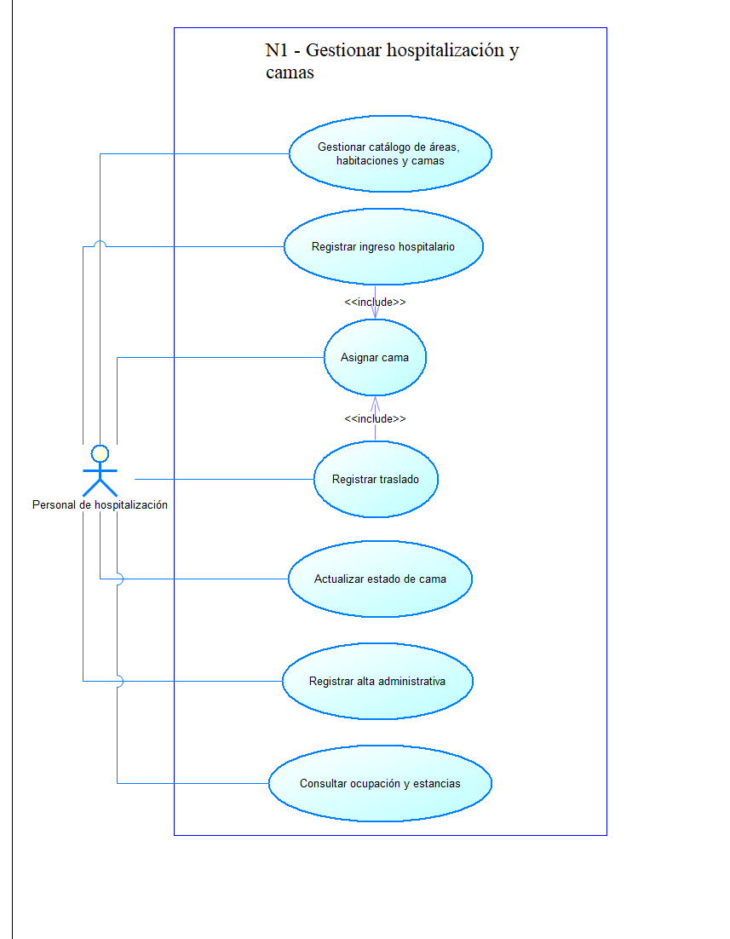  Ilustración 12. Caso de uso Gestionar hospitalización y camas
Flujo básico
GESTIONAR CATÁLOGO DE ÁREAS, HABITACIONES Y CAMAS
Actor |  | Sistema
- El personal selecciona “Catálogo de camas” y elige registrar o modificar un área, una habitación o una cama. |  | - El sistema muestra el formulario correspondiente.
- El personal ingresa los datos y presiona “Guardar”. |  | - El sistema valida que el código no exista y guarda el registro.
REGISTRAR INGRESO HOSPITALARIO
Actor |  | Sistema
- El personal busca al paciente y selecciona “Ingreso hospitalario”. |  | - El sistema muestra el formulario con la unidad de destino y el motivo de ingreso.
- El personal ingresa los datos y continúa a la asignación de cama. |  | - El sistema registra el ingreso e incluye el caso de uso Asignar cama.
ASIGNAR CAMA
Actor |  | Sistema
- El personal consulta las camas de la unidad. |  | - El sistema muestra solo las camas habilitadas y disponibles para el periodo de ocupación.
- El personal selecciona una cama y presiona “Asignar”. |  | - El sistema asigna la cama al paciente y cambia su estado a “ocupada”.
REGISTRAR TRASLADO
Actor |  | Sistema
- El personal busca la hospitalización activa y selecciona “Traslado”, indicando el motivo. |  | - El sistema incluye el caso de uso Asignar cama para elegir la cama de destino.
 |  | - El sistema registra la cama de origen y de destino, la fecha, la hora y el responsable, y libera la cama de origen.
ACTUALIZAR ESTADO DE CAMA
Actor |  | Sistema
- El personal selecciona una cama y elige el nuevo estado (disponible, reservada, fuera de servicio o pendiente de limpieza). |  | - El sistema actualiza el estado y el tablero de camas.
REGISTRAR ALTA ADMINISTRATIVA
Actor |  | Sistema
- El personal busca la hospitalización con alta médica y selecciona “Alta administrativa”. |  | - El sistema muestra la revisión de cargos y documentación pendiente.
- El personal confirma la revisión y presiona “Registrar alta”. |  | - El sistema registra el alta administrativa y cambia la cama a “pendiente de limpieza”.
CONSULTAR OCUPACIÓN Y ESTANCIAS
Actor |  | Sistema
- El personal selecciona “Ocupación” y filtra por área o fecha. |  | - El sistema muestra la ocupación de camas y la duración de las estancias.
Flujo Alternativo
- Cama no disponible: Si la cama está ocupada, reservada o pendiente de limpieza, el sistema no permite asignarla.
- Sin alta médica: Si no existe alta médica, el sistema no permite registrar el alta administrativa.
- Código existente: Si el código del área, habitación o cama ya existe, el sistema no guarda el registro.
Casos de uso incluidos: ECUD01 Iniciar sesión; Asignar cama (incluido por Registrar ingreso hospitalario y Registrar traslado)
Casos de uso extendidos: —

ECUD_GESTIONAR_PROCEDIMIENTOS_QUIRÚRGICOS
A continuación, se muestra ECUD_GESTIONAR_PROCEDIMIENTOS_QUIRÚRGICOS
Tabla 13. ECUD Gestionar procedimientos quirúrgicos
Nombre Caso de Uso: | Gestionar procedimientos quirúrgicos
Identificador: | ECUD13
Descripción: | Permite al personal de quirófano registrar las solicitudes de procedimientos quirúrgicos, programarlos según la disponibilidad de salas, reprogramarlos o cancelarlos, y registrar su realización y documentación.
Meta: | Programar los procedimientos quirúrgicos sin reservas simultáneas incompatibles y documentar cada intervención.
Estado: | Activo |  | Versión: | 1.0
Autores: | Recalde Esteban, Conterón Andy, Lisintuña Cristian
Fecha creación: | 03/11/2026 |  | Fecha modificación | 03/11/2026
Precondiciones: | - El personal de quirófano debe haber iniciado sesión.  - El paciente debe estar registrado y contar con la indicación quirúrgica del médico.
Post condiciones: | El procedimiento queda registrado con su estado, sala, fecha, equipo responsable y documentación.
Gráfico: | 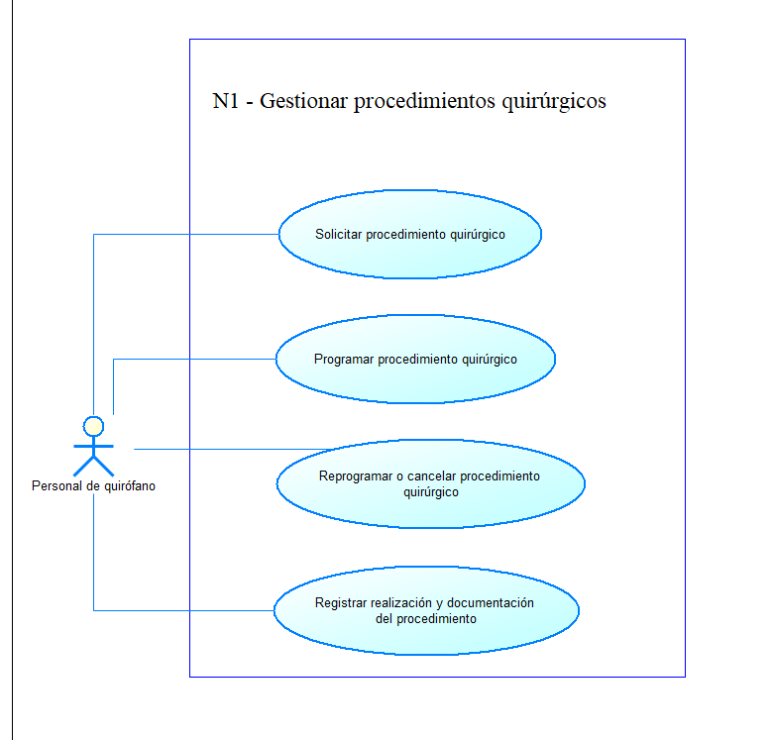  Ilustración 13. Caso de uso Gestionar procedimientos quirúrgicos
Flujo básico
SOLICITAR PROCEDIMIENTO QUIRÚRGICO
Actor |  | Sistema
- El personal de quirófano selecciona “Nueva solicitud” y busca al paciente. |  | - El sistema muestra el formulario con el procedimiento, el médico solicitante y la prioridad.
- El personal ingresa los datos y presiona “Guardar”. |  | - El sistema registra la solicitud en estado “solicitado”.
PROGRAMAR PROCEDIMIENTO QUIRÚRGICO
Actor |  | Sistema
- El personal selecciona la solicitud y presiona “Programar”. |  | - El sistema muestra la disponibilidad de salas por fecha y hora.
- El personal elige la sala, la fecha, la hora y el equipo participante y presiona “Guardar”. |  | - El sistema verifica que la sala no tenga otra reserva en ese horario y registra la programación.
REPROGRAMAR O CANCELAR PROCEDIMIENTO QUIRÚRGICO
Actor |  | Sistema
- El personal busca el procedimiento programado y selecciona “Reprogramar” o “Cancelar”. |  | - El sistema solicita el nuevo horario o el motivo de la cancelación.
- El personal ingresa los datos y confirma. |  | - El sistema actualiza el estado del procedimiento y libera o reasigna la sala.
REGISTRAR REALIZACIÓN Y DOCUMENTACIÓN DEL PROCEDIMIENTO
Actor |  | Sistema
- Al finalizar la intervención, el personal selecciona “Registrar realización”. |  | - El sistema muestra el formulario de fecha, hora, equipo responsable y registro quirúrgico.
- El personal ingresa los datos y presiona “Guardar”. |  | - El sistema marca el procedimiento como realizado y lo relaciona con la historia clínica y la hospitalización.
Flujo Alternativo
- Sala ocupada: Si la sala ya está reservada en ese horario, el sistema no permite la programación y muestra otros horarios disponibles.
- Motivo no ingresado: Si no se ingresa el motivo de la cancelación, el sistema no permite continuar.
- Datos incorrectos: Si algún dato es inválido, el sistema indica el campo y la causa.
Casos de uso incluidos: ECUD01 Iniciar sesión
Casos de uso extendidos: —

ECUD_GENERAR_REPORTES_E_INDICADORES
A continuación, se muestra ECUD_GENERAR_REPORTES_E_INDICADORES
Tabla 14. ECUD Generar reportes e indicadores
Nombre Caso de Uso: | Generar reportes e indicadores
Identificador: | ECUD14
Descripción: | Permite al director hospitalario generar reportes operativos de los módulos y consultar los indicadores de gestión con datos agregados.
Meta: | Proveer a la dirección reportes e indicadores confiables para la toma de decisiones, sin exponer datos identificables de los pacientes.
Estado: | Activo |  | Versión: | 1.0
Autores: | Recalde Esteban, Conterón Andy, Lisintuña Cristian
Fecha creación: | 03/11/2026 |  | Fecha modificación | 03/11/2026
Precondiciones: | - El director hospitalario debe haber iniciado sesión.  - Deben existir datos registrados en los módulos para el periodo consultado.
Post condiciones: | El reporte o el indicador se muestra con datos agregados y puede imprimirse.
Gráfico: | Ilustración 14. Caso de uso Generar reportes e indicadores (Nivel 0)
Flujo básico
GENERAR REPORTE OPERATIVO
Actor |  | Sistema
- El director selecciona “Reportes” y elige el tipo (pacientes, citas, ocupación, laboratorio, farmacia, facturación, entre otros). |  | - El sistema solicita los filtros de fecha y del módulo.
- El director ingresa los filtros y presiona “Generar”. |  | - El sistema genera el reporte con datos agregados y lo muestra en pantalla.
CONSULTAR INDICADORES DE GESTIÓN
Actor |  | Sistema
- El director selecciona “Indicadores”. |  | - El sistema muestra los indicadores de operación definidos por la dirección para el periodo elegido.
Flujo Alternativo
- Sin datos: Si no hay datos para el periodo, el sistema informa que el reporte está vacío.
- Rango de fechas inválido: Si la fecha inicial es mayor que la final, el sistema solicita corregir el rango.
Casos de uso incluidos: ECUD01 Iniciar sesión
Casos de uso extendidos: —

ECUD_CONSULTAR_AUDITORÍA_Y_TRAZABILIDAD
A continuación, se muestra ECUD_CONSULTAR_AUDITORÍA_Y_TRAZABILIDAD
Tabla 15. ECUD Consultar auditoría y trazabilidad
Nombre Caso de Uso: | Consultar auditoría y trazabilidad
Identificador: | ECUD15
Descripción: | Permite al auditor consultar en modo de solo lectura la bitácora de accesos y operaciones relevantes, con filtros por usuario, fecha, módulo, tipo de operación y paciente.
Meta: | Revisar la trazabilidad de las acciones realizadas en el sistema sin posibilidad de modificar los registros.
Estado: | Activo |  | Versión: | 1.0
Autores: | Recalde Esteban, Conterón Andy, Lisintuña Cristian
Fecha creación: | 03/11/2026 |  | Fecha modificación | 03/11/2026
Precondiciones: | - El auditor debe haber iniciado sesión.
Post condiciones: | El auditor obtiene los registros de la bitácora solicitados; ningún registro se modifica.
Gráfico: | Ilustración 15. Caso de uso Consultar auditoría y trazabilidad (Nivel 0)
Flujo básico
CONSULTAR BITÁCORA DE AUDITORÍA
Actor |  | Sistema
- El auditor selecciona “Auditoría”. |  | - El sistema muestra los filtros de usuario, fecha, módulo, tipo de operación y paciente.
- El auditor ingresa los filtros y presiona “Buscar”. |  | - El sistema muestra los registros que cumplen los filtros en orden cronológico.
CONSULTAR DETALLE DEL REGISTRO
Actor |  | Sistema
- El auditor selecciona un registro de la lista. |  | - El sistema muestra el usuario, la fecha y hora, la operación, el registro afectado y los valores anterior y posterior.
Flujo Alternativo
- Sin resultados: Si no hay registros con los filtros elegidos, el sistema lo informa.
- Intento de modificación: La bitácora es de solo lectura; el sistema no ofrece opciones para editar o eliminar registros.
Casos de uso incluidos: ECUD01 Iniciar sesión
Casos de uso extendidos: —

